超星学习通惠州学院客户端
（电脑版）使用说明

一、安装前注意事项
1.安装考试客户端最好不要把文件放到C盘。建议放到其它盘。C盘有还原精灵，用户电脑出现故障（比如电脑突然关机），里面的数据不会保存。
2.考试客户端附件是压缩包格式，请注意选中后点击右键-解压到当前文件夹，不能直接将压缩包放在桌面上，不要使用快捷方式，必须在文件夹中打开，快捷方式打开不会生成日志记录可能导致其他问题。
3.安装包打开后直接双击下图中的图标打开使用，不要修改文件夹中的文件。
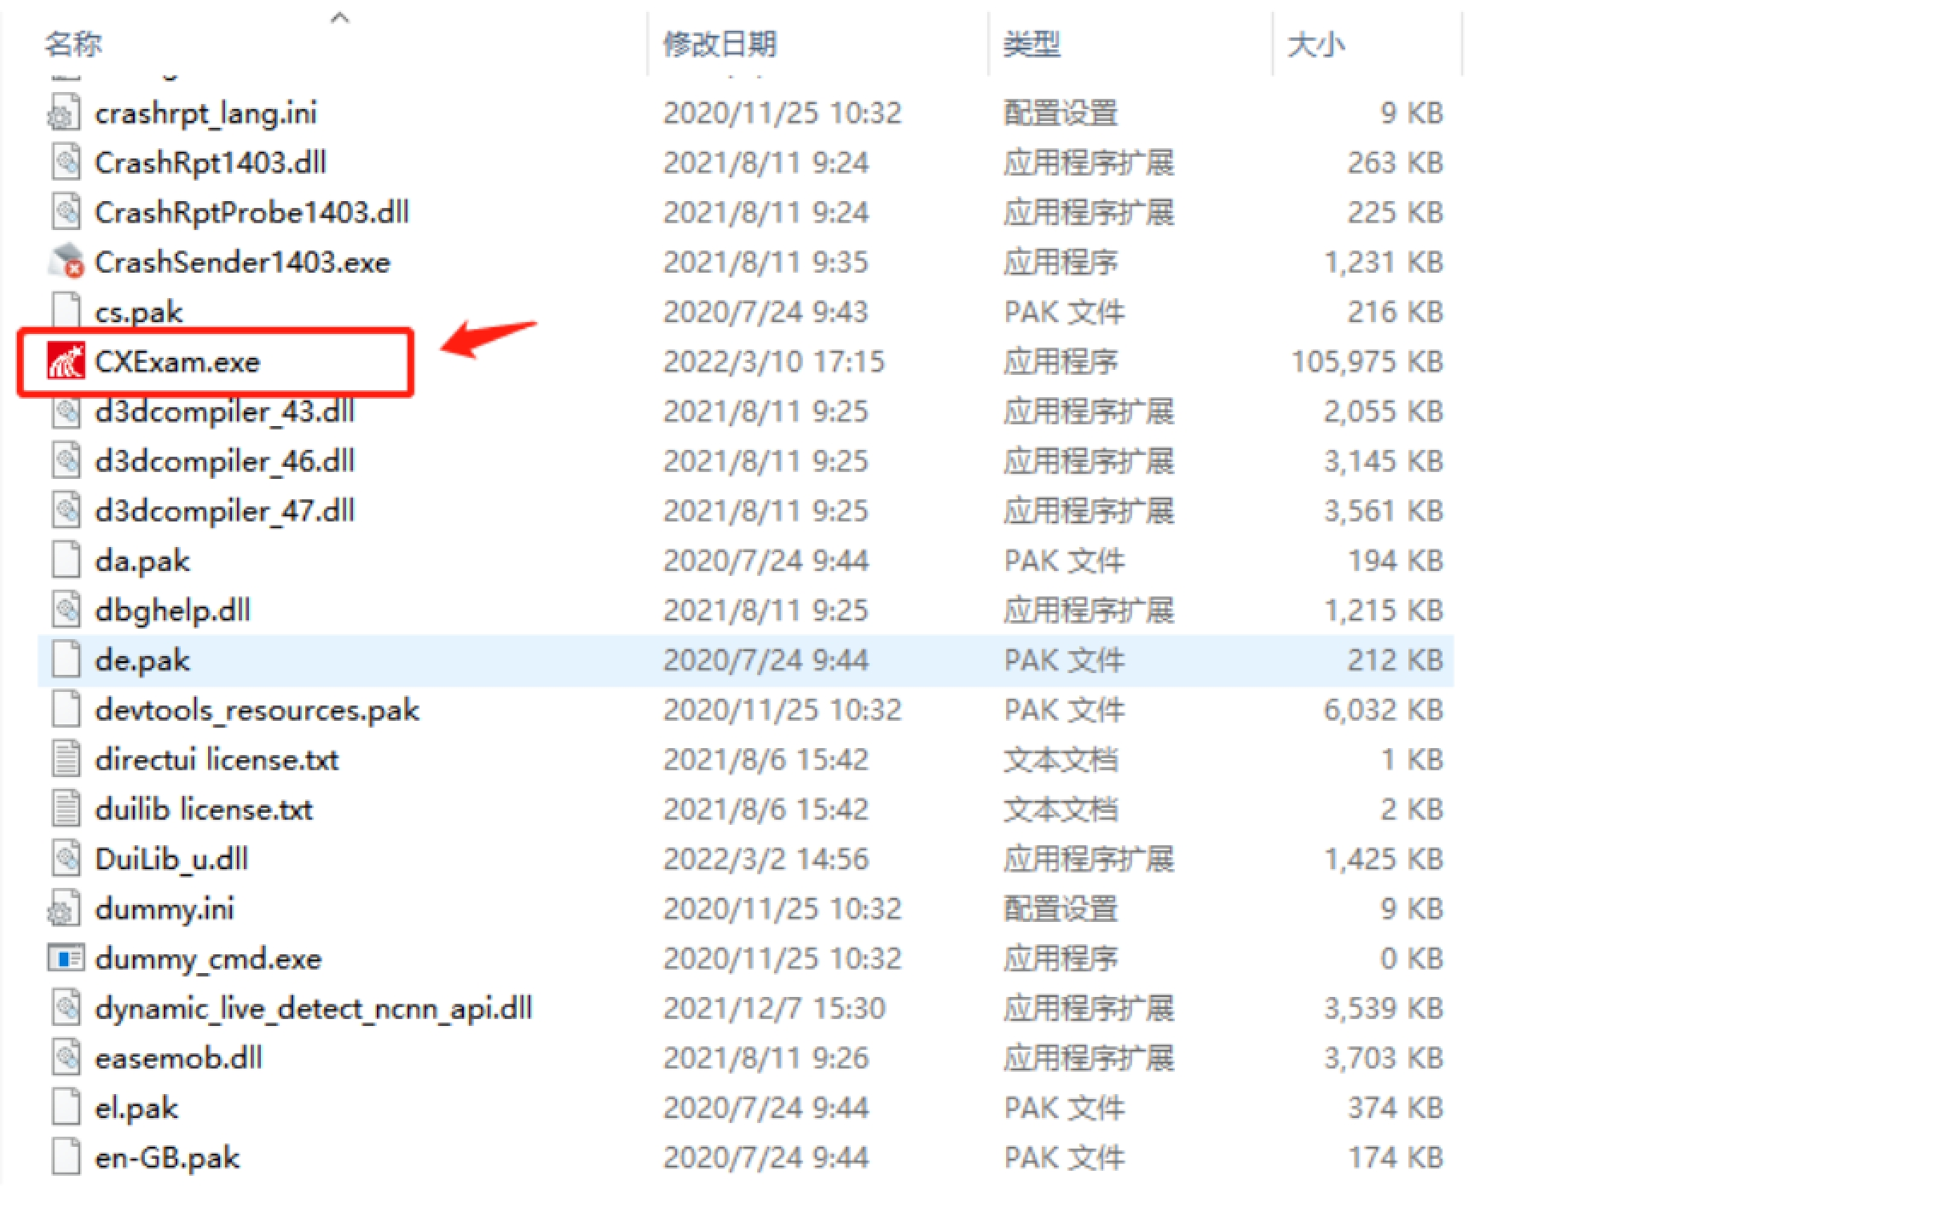

4.在安装客户端前，请先关闭杀毒软件，再运行客户端。
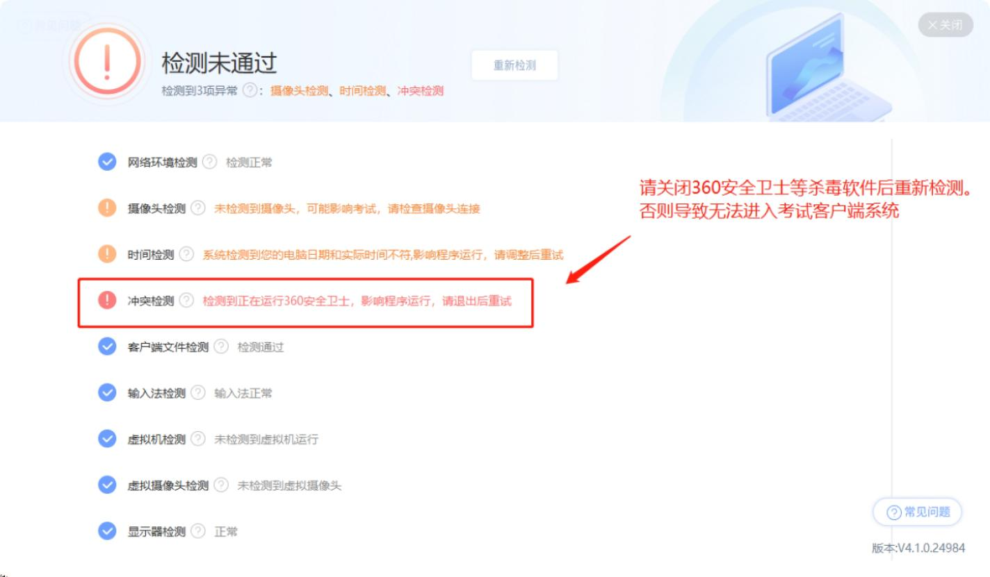
5.目前客户端版本最低分辨率要求是1200*768，宽和高都不能最低值。
6.使用考试客户端之前，请确认电脑本地系统时间是否正确，如果不正确，需要调整本地时间，时间相差过大会触发安全机制可能会影响考试。
二、客户端操作指引

2.1登录
1.打开电脑桌面上的客户端考试文件夹，双击文件夹中的：CXExam.exe文件：
2.程序打开后自动进行2-3分钟左右的环境检测，该功能可提前核对网络环境、摄像头、时间等设置，遇到问题可点右下角“常见问题”予以处理，也可点“确定”直接登录：
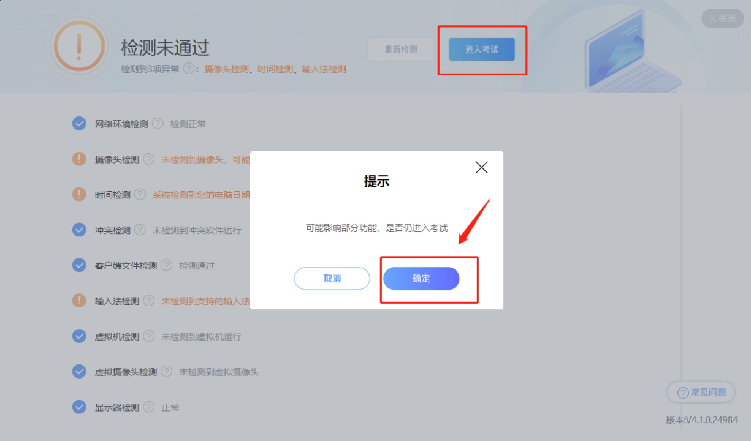
3.进入登录界面，注意选择机构账号登录，账号：考生号；初始密码：HZU+身份证后六位）示例：身份证后六位是12345X，则密码为 HZU12345X（区分大小写）。
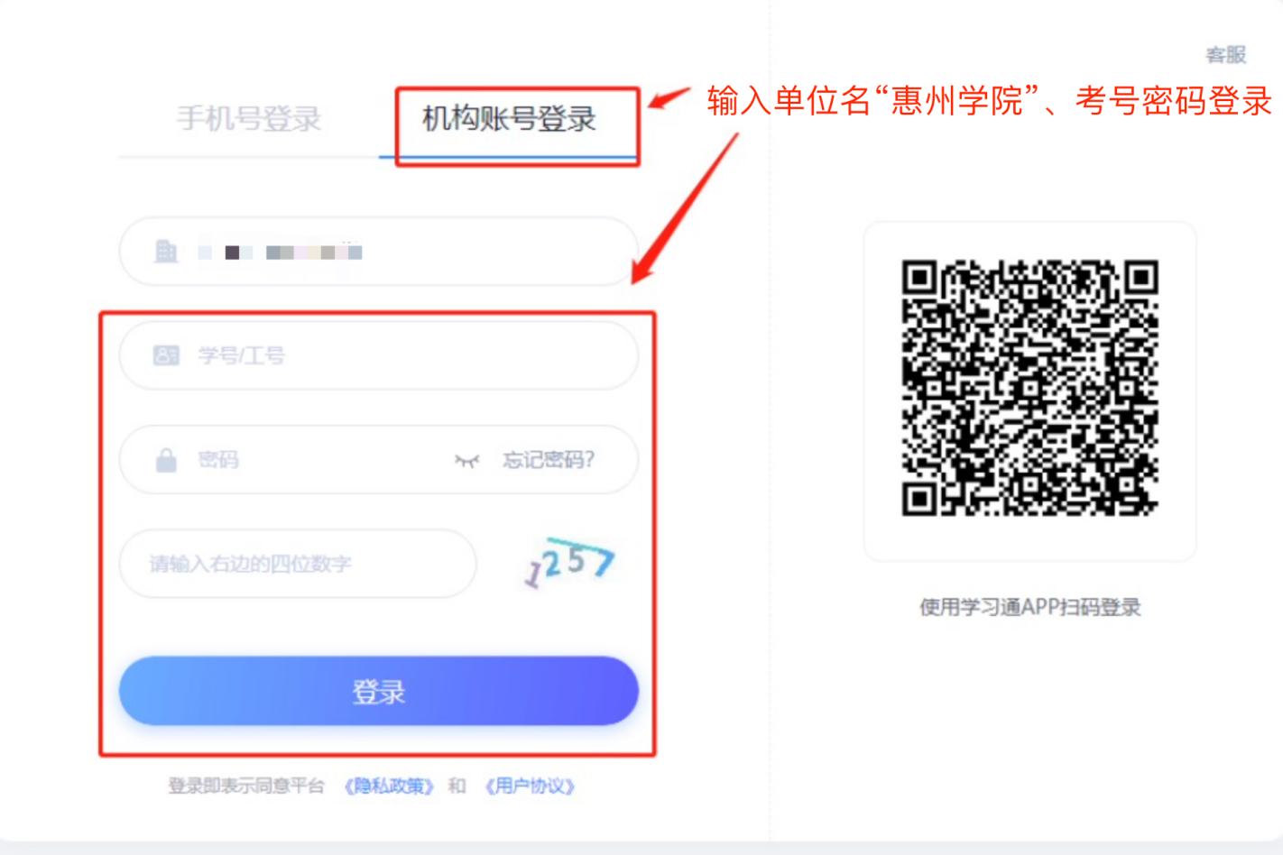

2.2进入考试
1.学生登录后进入考试列表。选择考试后，考生根据指引按时开考：
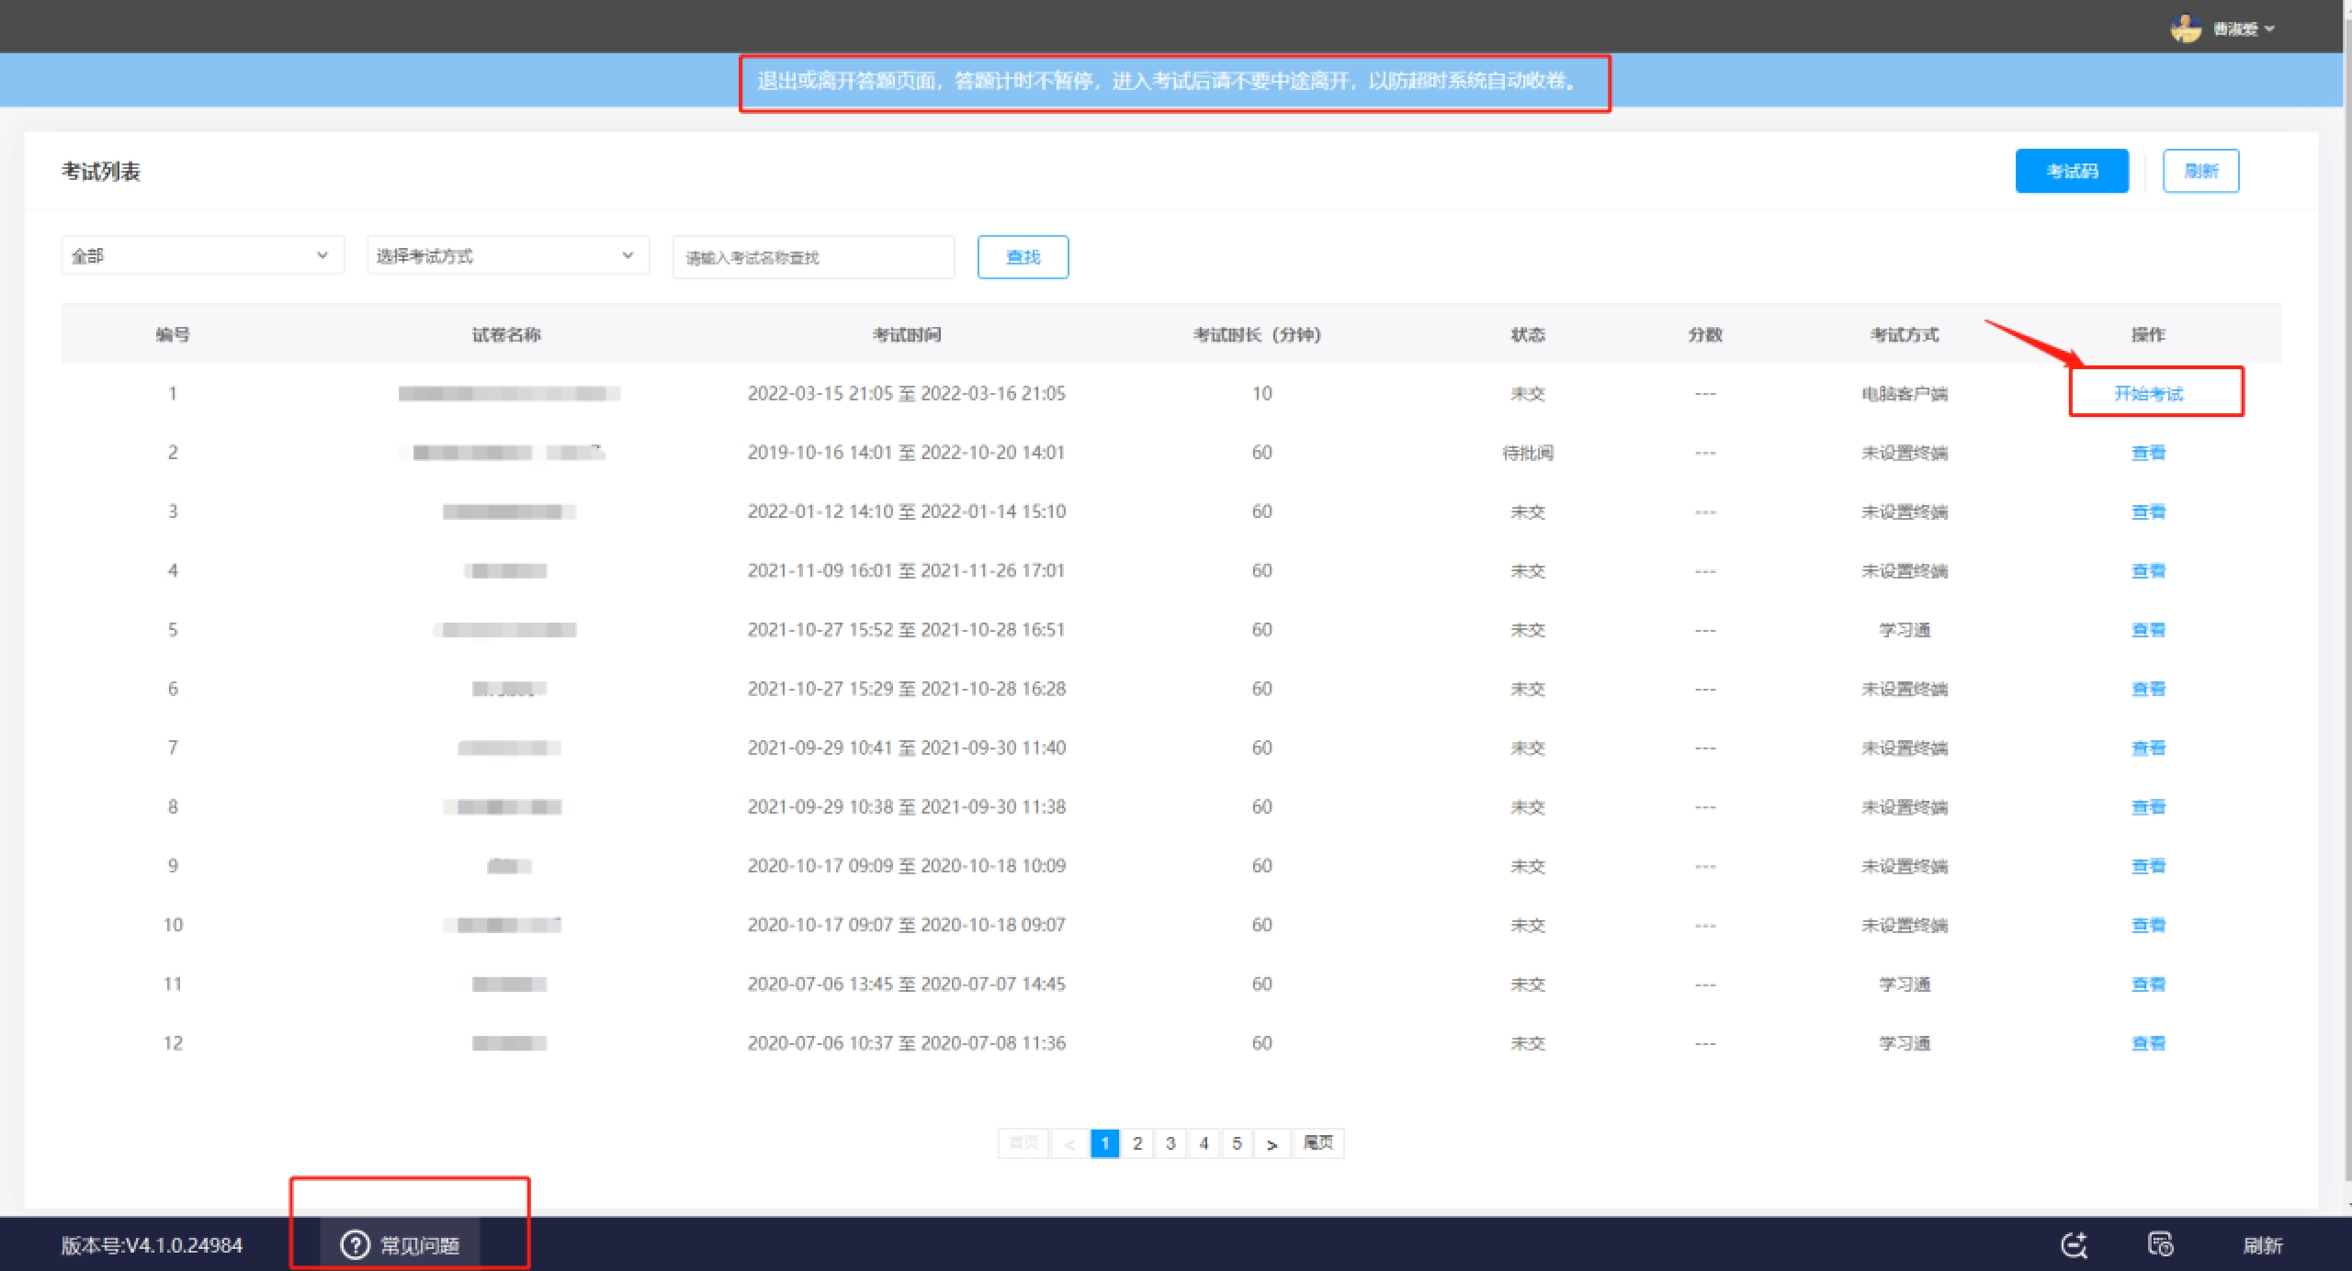
如系统遇到问题，可以点击上图“常见问题”按照指引处理，点左上角可在常见问题解答与考试列表界面进行切换：
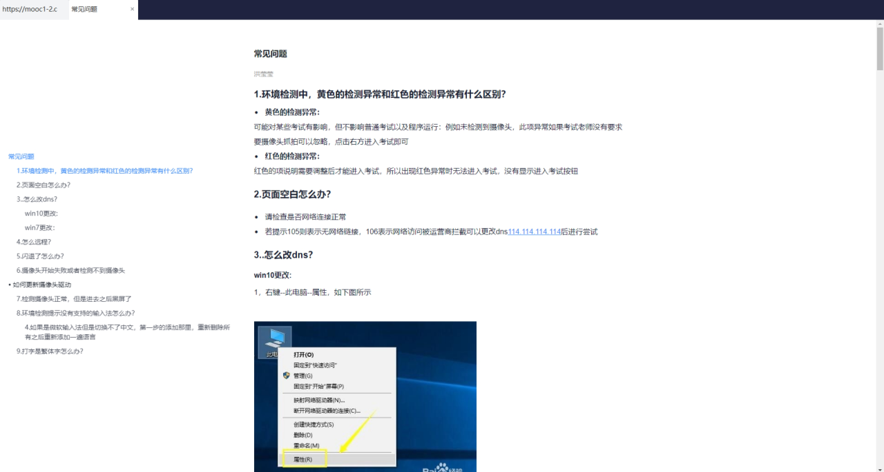 2、考生进入考试后需按照系统要求进行人脸检测，请考生务必提前模拟检测，如正式考试中确因设备老旧或其他原因无法检测，经考官同意，考生点击“跳过”，进入考试。
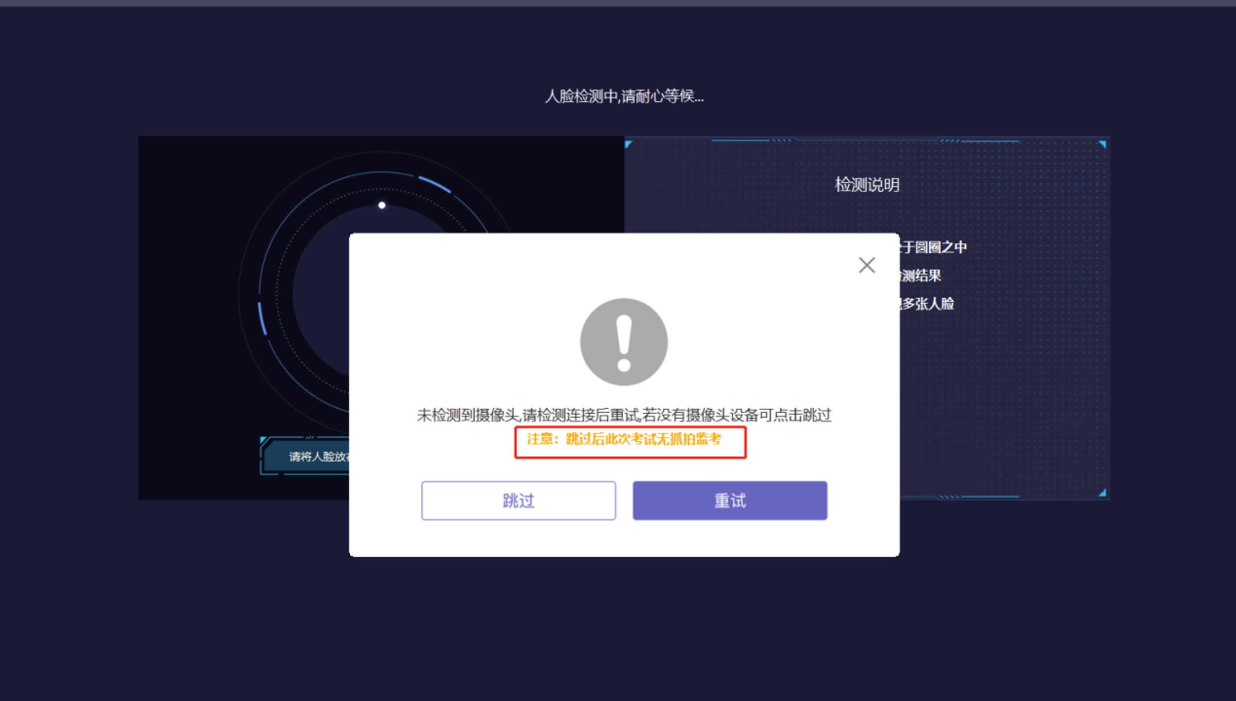
3..学生勾选我已阅读并同意考试，点击开始考试按钮即可答题。
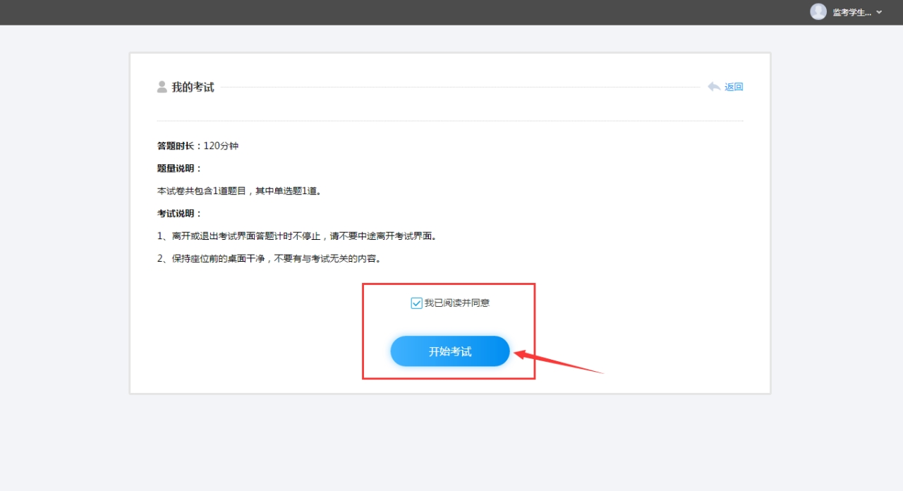
4.进入作答界面，右上方显示考试限时及倒计时，请在限时之内完成并提交，否则系统将自动提交答卷。
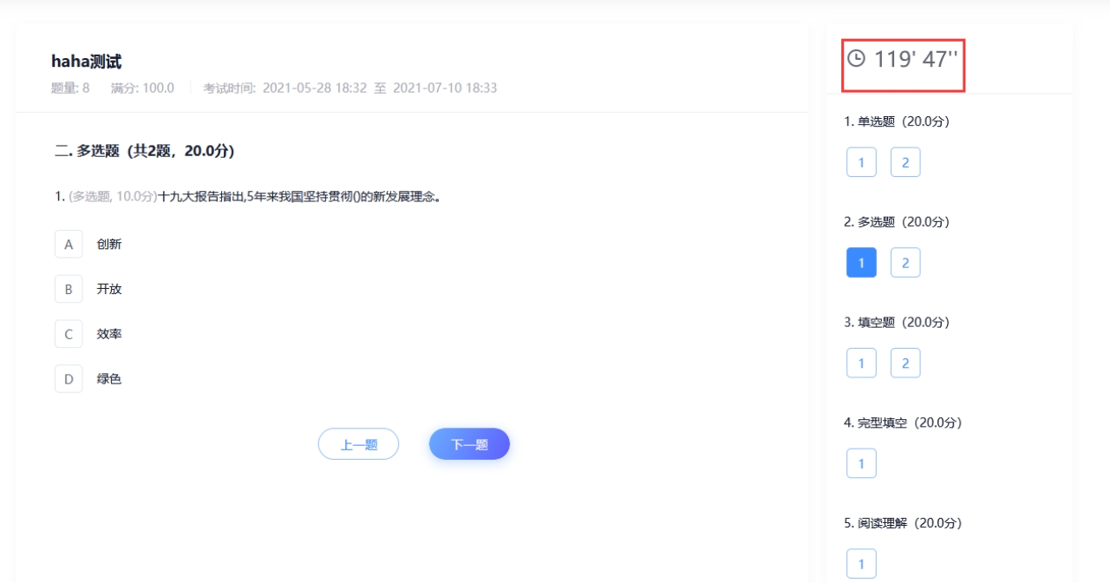

5.右下角可以查看输入法切换说明。
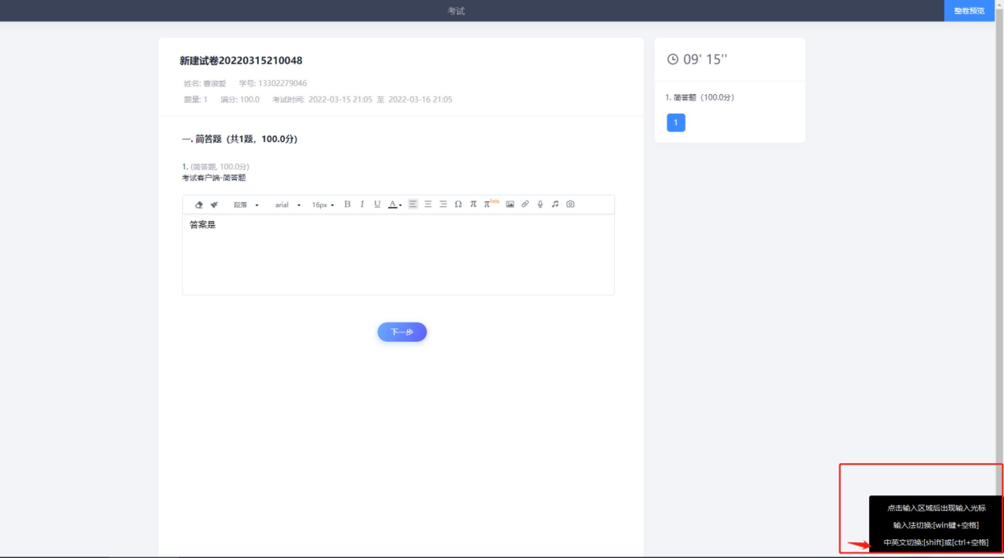
6..点击答题详情或交卷按钮，右方会显示答题卡。蓝色按钮表示目前正在作答的题目：
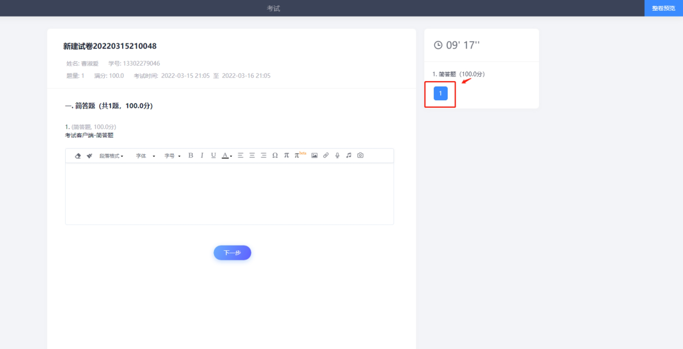

2.3提交试卷
1.考生作答完毕，点击右上角“整卷预览”：
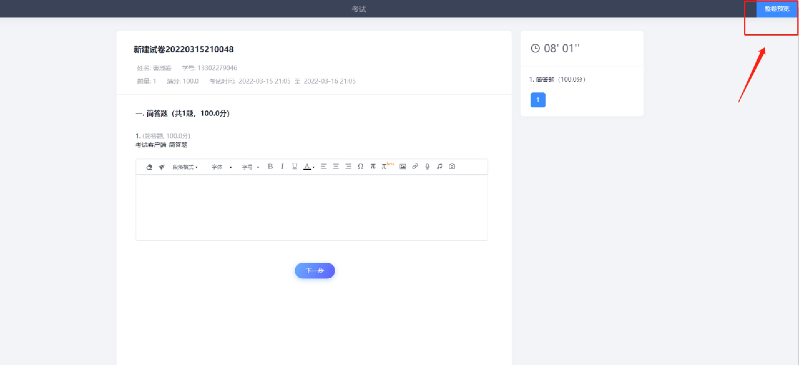
整卷浏览时右方以颜色显示题目状态：
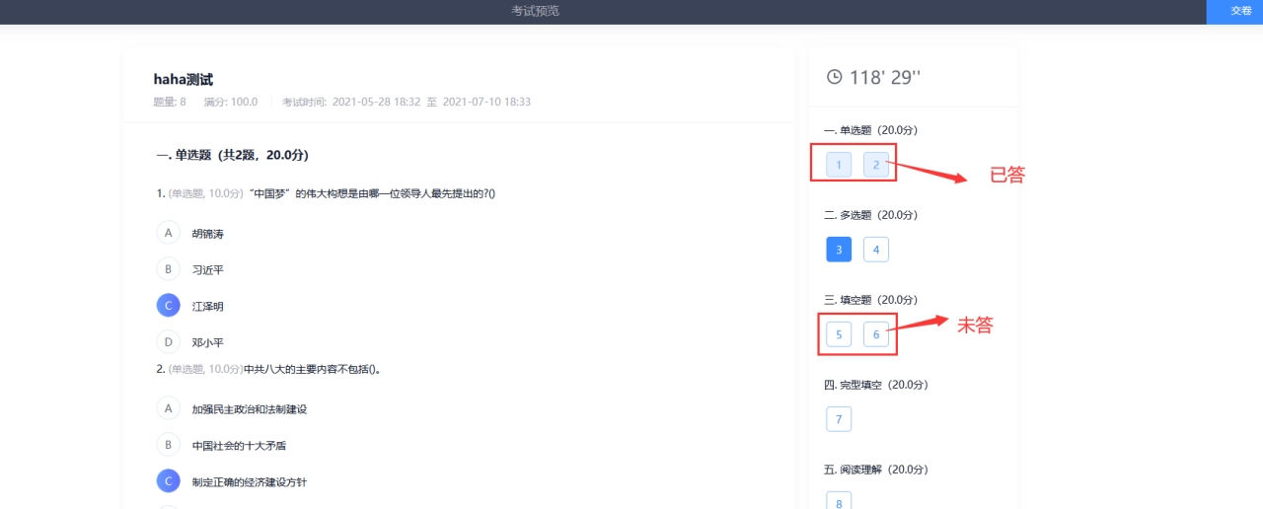

2.核对后点击右上角【交卷】：
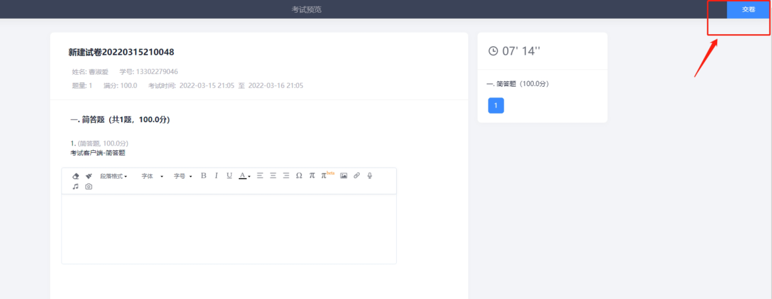
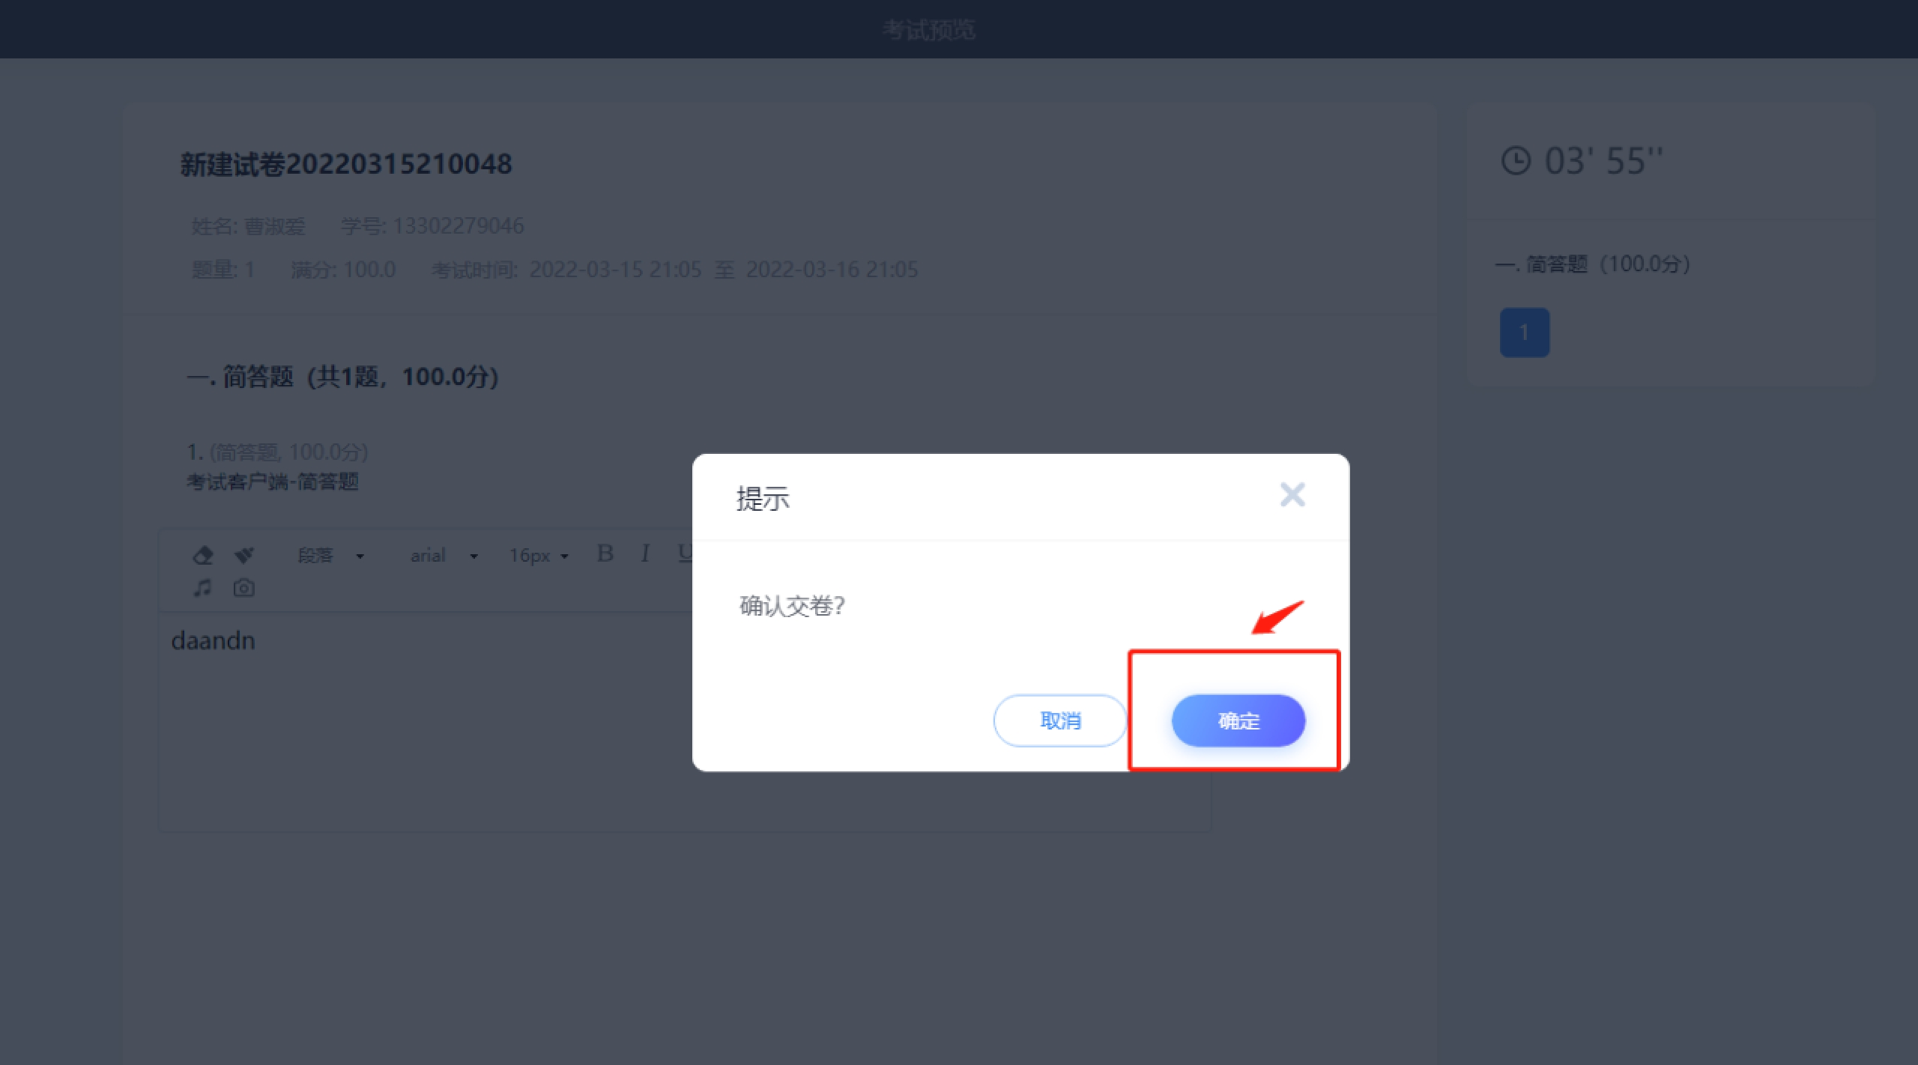
3.交卷完毕返回考试列表界面，考生点右上角退出登录：
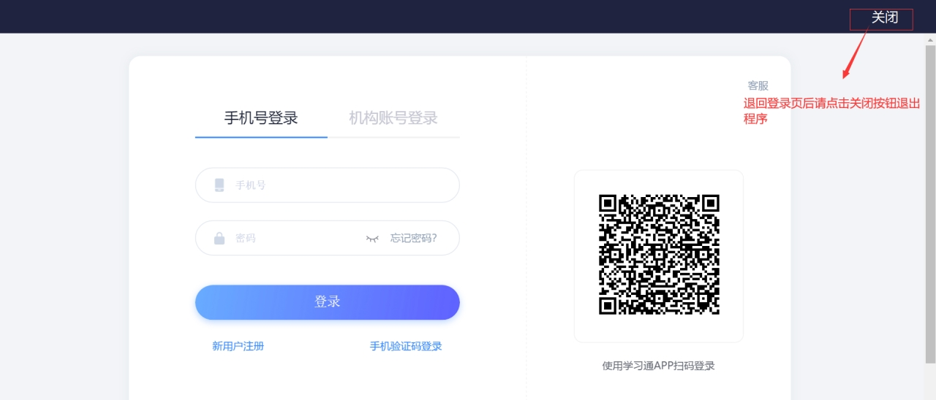
4.考生退出登录后，最后点击右上角关闭退出程序：
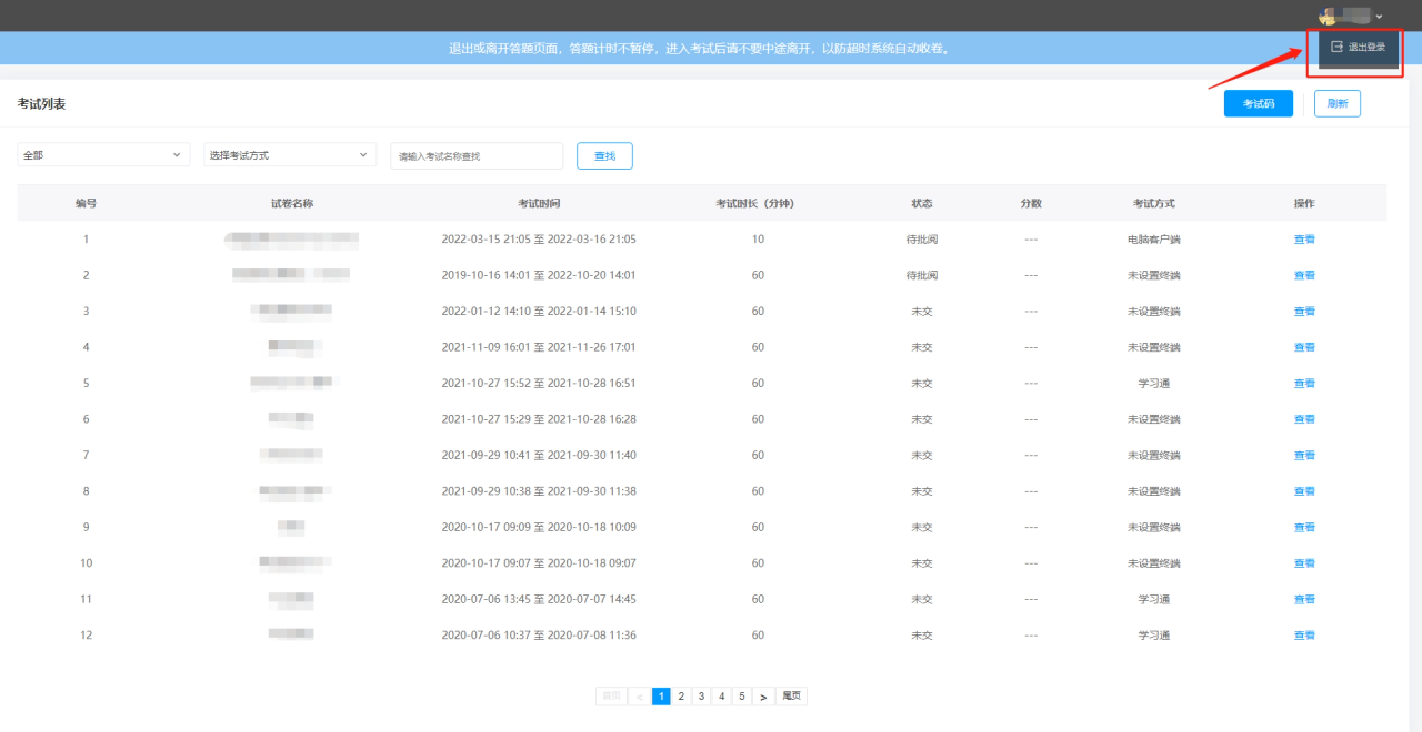
说明：断网状态下或者机器再答题过程中出现问题，试卷不会提交但后台会继续计时，答题记录会保留服务器上，如登录原账号进行答题，会保留答题记录，接着上次的未答完的继续答题。

三、配置需求：

1.硬件环境
电脑系统内存至少4G，最好在4G以上
2.系统环境
支持32位和64位系统
支持win7以及以上最新windows系统，不支持xp系统上运行。

